SDGs in Brazil 2026: Crime organizado, eventos climáticos e IA redefinem riscos empresariais e exigem resultados mensuráveis
Realizado na sede da ONU, em Nova York, evento do Pacto Global da ONU – Rede Brasil reuniu lideranças para debater a transição da ambição à execução a quatro anos do prazo da Agenda 2030
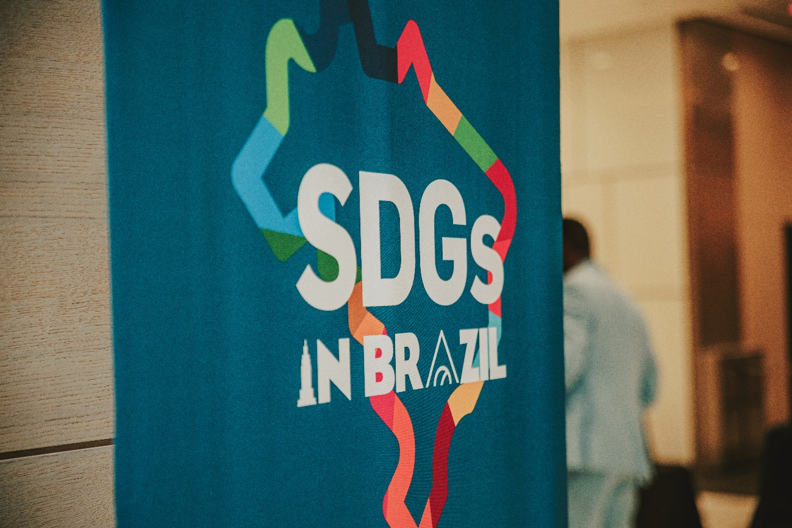

A infiltração do crime organizado na economia formal, os custos milionários dos eventos climáticos extremos, o risco de "falência hídrica" global e os dilemas éticos da inteligência artificial foram destaques nas discussões da 5ª edição do SDGs in Brazil 2026. Realizado nesta sexta-feira (18) pelo Pacto Global da ONU – Rede Brasil, na sede das Nações Unidas em Nova York, o encontro reuniu lideranças empresariais, autoridades e especialistas sob o tema "Toward 2030: Time to Prove It".
A quatro anos do prazo final da Agenda 2030, e com apenas 35% das metas dos ODS no caminho certo, a mensagem central do evento foi clara e imediatista, pois a fase de construção de consensos deu lugar à urgência da comprovação de resultados por meio de dados, indicadores e rastreabilidade.
Novas ameaças às cadeias de valor: Crime, Clima e Água
Um dos alertas mais contundentes do dia veio de Eugênio Ricas, diretor da Interpol, que apontou como o crime organizado deixou de usar empresas apenas para lavagem de dinheiro e passou a se apropriar de etapas inteiras de cadeias produtivas, como no setor de combustíveis. Ricas defendeu que os processos de due diligence deixem de ser um simples "checkbox" e passem a mapear todo o ecossistema de fornecedores e parceiros como ferramenta estratégica de gestão de risco.
Na agenda ambiental, a urgência financeira se sobrepôs ao discurso teórico. Juliana Silva, diretora da Motiva, ilustrou como os eventos climáticos extremos impactam o balanço das companhias: a empresa precisou investir mais de R$ 500 milhões para reparar danos em rodovias no Rio Grande do Sul.
Em outra frente de vulnerabilidade, Kaveh Madani, diretor da UNU-INWEH, alertou para a "falência hídrica global", destacando que a escassez e a contaminação da água já representam risco direto para a continuidade de indústrias e cadeias de suprimentos.
IA, Direitos Humanos e Financiamento em escala
O avanço da tecnologia e as pautas sociais também ganharam centralidade. Dr. Calvin Lawrence, CEO da IntegrityFirst.AI, ressaltou que a IA sem salvaguardas se tornou uma questão de direitos humanos devido aos riscos de viés algorítmico, além de pressionar a infraestrutura hídrica pelo alto consumo de água para resfriamento de data centers. Complementando a discussão social, Erika George, da Boston University, reforçou que diversidade e inclusão não são modismos de gestão, mas imperativos de direitos humanos e governança.
Para responder a esse ecossistema de riscos, representantes de grandes corporações defenderam a transição de projetos-piloto para ações em grande escala. O Itaú Unibanco destacou operações bilionárias voltadas à biodiversidade e ao saneamento; o Bradesco reforçou a atrelagem da sustentabilidade à estratégia de negócios e à remuneração de lideranças; e a Nestlé apresentou resultados de seu programa de agricultura regenerativa, que já alcança 28 mil hectares.
Da ambição à entrega
No encerramento, Rodrigo Favetta, Diretor Executivo Interino do Pacto Global – Rede Brasil, retomou um dos principais fios condutores do encontro: a distância entre assumir compromissos e demonstrar resultados.
Segundo ele, metas e ambições continuam importantes, mas empresas enfrentam uma cobrança crescente de mercados, reguladores e sociedade por evidências do que efetivamente estão fazendo. “2030 não é uma linha de chegada. É um marco do caminho, um ponto de checagem que nos obriga a fazer a pergunta mais desconfortável e mais necessária: onde avançamos na velocidade certa e onde não avançamos?”, afirmou.
Favetta defendeu que sustentabilidade deixe de ser tratada como uma agenda paralela e passe a fazer parte das decisões de estratégia, investimento e operação das empresas. “As empresas que vão liderar a próxima década não são as que têm um relatório de sustentabilidade mais bonito; são as que conseguem provar, com dado, com resultados, que sustentabilidade e performance de negócios estão na mesma equação”, disse.
O SDGs in Brazil 2026 tem patrocínio master da AEGEA, patrocínio do Itaú, Nestlé e Motiva e apoio do Bradesco.
Sobre o Pacto Global da ONU
Como uma iniciativa especial do Secretário-Geral da ONU, o Pacto Global das Nações Unidas é uma convocação para que as empresas de todo o mundo alinhem suas operações e estratégias a dez princípios universais nas áreas de direitos humanos, trabalho, meio ambiente e anticorrupção. Lançado em 2000, o Pacto Global orienta e apoia a comunidade empresarial global no avanço das metas e valores da ONU por meio de práticas corporativas responsáveis. Tem mais de 20 mil participantes distribuídos em 70 redes que cobrem 100 países, sendo a maior iniciativa de sustentabilidade corporativa do mundo. Há ainda 5 Hubs em diferentes regiões do mundo. Para mais informações, siga @globalcompact nas mídias sociais e visite nosso website em www.unglobalcompact.org

O Pacto Global da ONU– Rede Brasil foi criado em 2003 e, hoje, é a segunda maior rede local do mundo, com mais de 2.000 mil participantes. Os mais de 60 projetos conduzidos no país abrangem, principalmente, os temas: Água, Oceano, Resíduos, Agricultura, Florestas, Clima, Direitos Humanos e Trabalho, Anticorrupção, Engajamento e Comunicação. Para mais informações, siga @pactoglobalonubr nas mídias sociais e visite nosso website em www.pactoglobal.org.br

Informações para a imprensa

Thayna Madruli
Jackson Viapiana
pactoglobal@maquinacw.com

